Фестиваль социальных проектов "Спешите творить ДОБРО"
У французского писателя Виктора Гюго есть такие красивые слова:
« Во внутреннем мире человека доброта - это солнце". В каждом из нас живет маленькое солнышко. Именно оно раскрашивает окружающий нас мир яркими красками. Всё многоцветье мира нам помогает увидеть волшебная сила доброты.
А Что такое ДОБРОТА? Какой человек может называться ДОБРЫМ? Об этом на фестивале социальных проектов "Спешите творить ДОБРО" нам рассказали ребята.
Они демонстрировали свои проекты и фотоотчеты по свершению разных "Добрых дел" - помощь приюту для бездомных животных, проведение различных мероприятий и конкурсов в детских садах для малышей, помощь ветеранам и др.
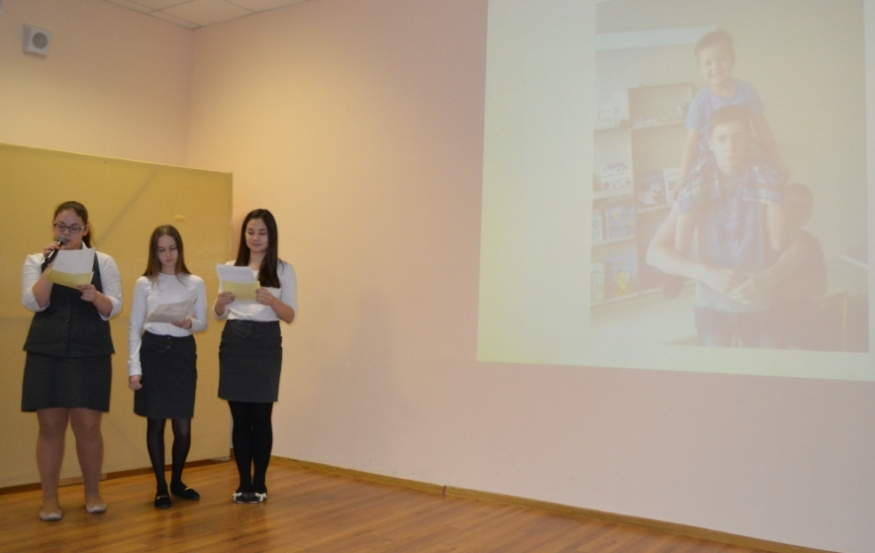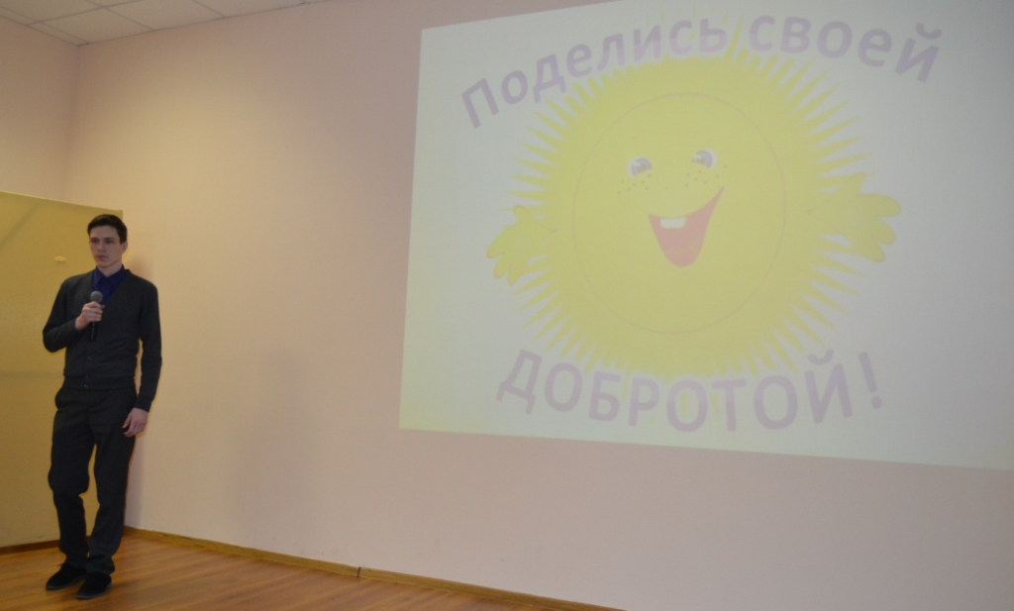
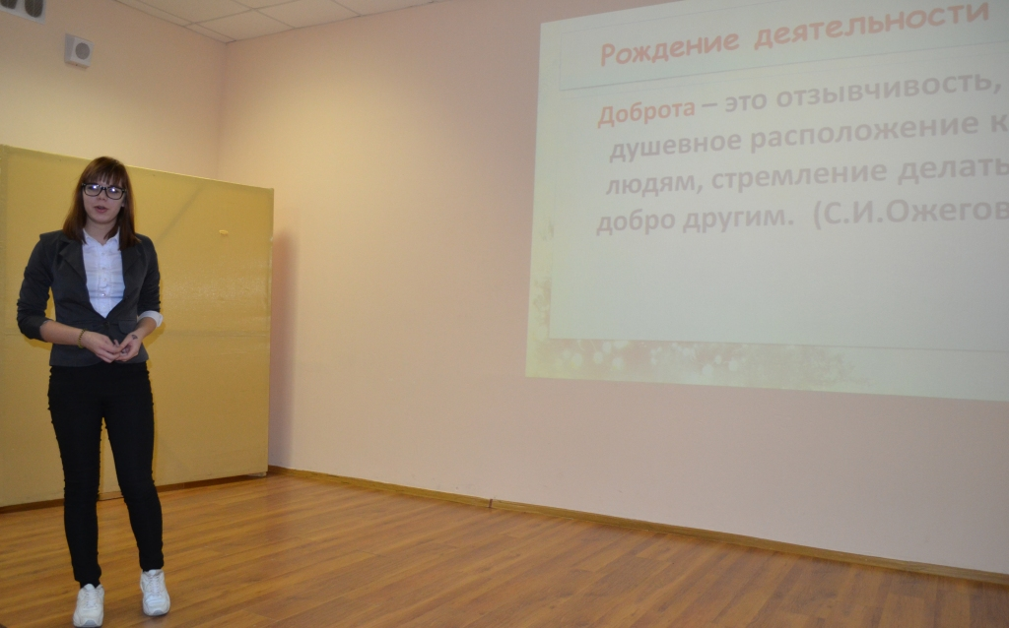

Выражаем огромную благодарность всем ребятам и классным руководителям!

